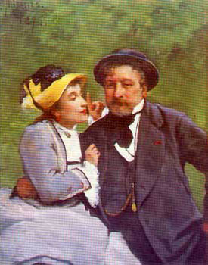

MUXU-MUXU
GOXO-GOXO
KURIK ETA KIRIK.
MAITE NAU.
MAITE DUT NIK.
“NOR GARA GU?”,
“ZER GARA GU?”,
GALDETZEN DIZUT
PARKEKO AULKI GORRI HONETATIK.

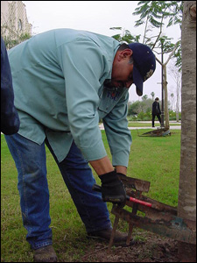

ARTZAINAK ZAINTZEN DU ARDIA

UDALTZAINAK HERRIA
AMAK HAUR JAIO BERRIA.
NI NAUZUE PARKEKO LORETXO BAT
GORRI-GORRIA
NOR DA, ORDEA,
NIGANA DATORREN GIZONTXO URDINEZ JANTZIA?
ESKU BATEAN AITZUR TXIKI BAT DAKAR
ETA BESTEAN UREZTONTZIA.

